ČESKÝ HYDROMETEOROLOGICKÝ ÚSTAV
ÚSEK OCHRANY ČISTOTY OVZDUŠÍ
ODDĚLENÍ EMISÍ A ZDROJŮ



Příklad vyplnění formuláře F_OVZ_SPOJ

Dvě různé provozovny spadající pod jednoho provozovatele–spalovna komunálních odpadů (ZVZ) a skládka (SZ)

Tento text bude během ohlašovacího období průběžně doplňován a aktualizován. Případné připomínky k jeho obsahu můžete zasílat na adresu ilona.dvorakova@chmi.cz.

Poznámka: Nejedná se o konkrétního provozovatele a provozovny, ale pouze o ilustrační příklady.

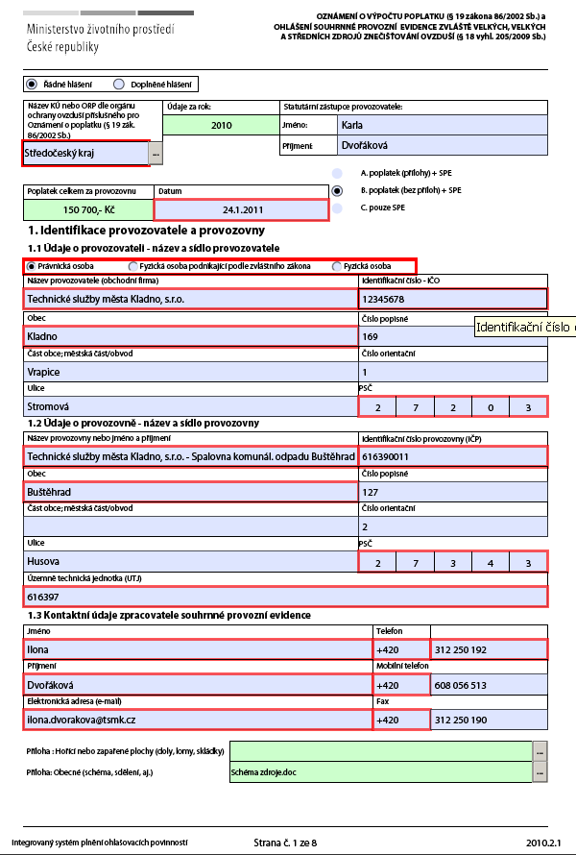
Byla zvolena možnost B, protože hlášení neobsahuje přílohu o výpočtu poplatku,
poplatek je možné ověřit na základě údajů SPE.

K formuláři lze připojit přílohu, která v tomto případě obsahuje schéma zdroje.
Je zvolen příslušný krajský úřad, protože provozovna je zvláště velkým zdrojem znečištění ovzduší.
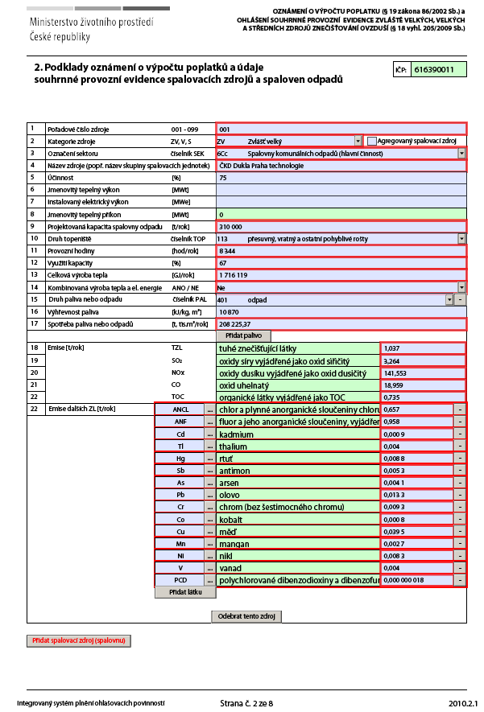
Pro spalovny odpadů je povinné vyplnit položku 9 (Projektovaná kapacita spalovny odpadu), položka 6 (Jmenovitý tepelný výkon) je nepovinná.
Na listě 2 je třeba pro spalovny odpadů vykázat emise všech dalších znečišťujících látek, pro které jsou stanoveny emisní limity, dané zvláštním právním předpisem (příloha č. 5 k NV č. 354/2002 Sb). Těžké kovy (Sb, As, Cr, Cd, Co, Mn, Cu, Ni, Pb, Hg, Tl, V) je třeba uvést jednotlivě, skupiny těžkých kovů lze vykázat pouze na listě 5 (měření).
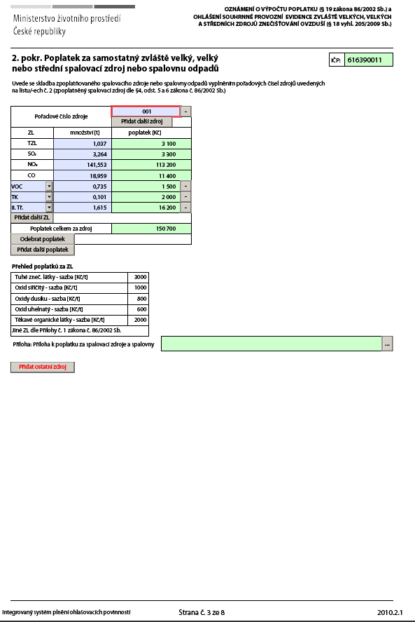
Jsou uvedeny všechny zpoplatňované látky podle § 19 zákona č. 86/2002 Sb. a jeho prováděcích předpisů.
Vypočtený celkový poplatek je automaticky přenášen na List 1 do pole „Poplatek celkem za provozovnu“.
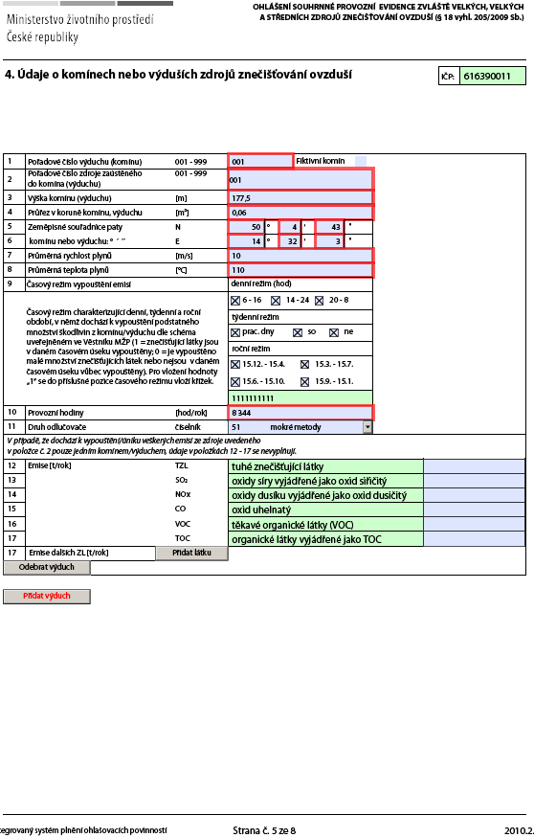
Zdroj je zaústěn do jednoho komínu, emise jsou stejné jako na listě 2, proto se nevyplňují.
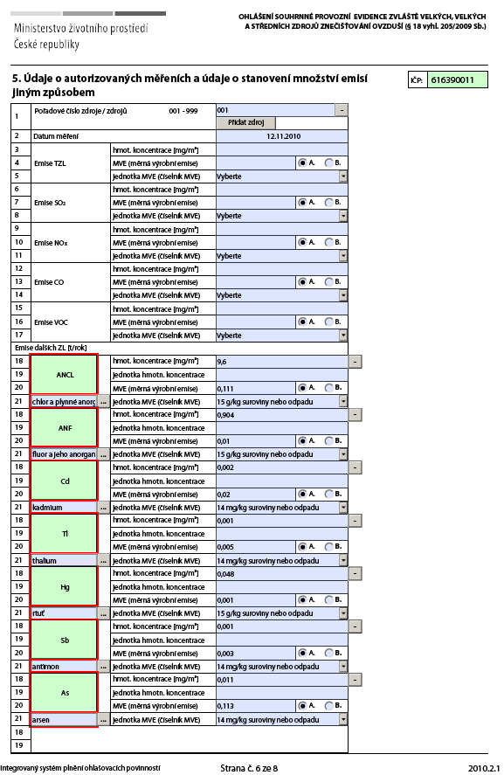
Emise vyjmenovaných hlavních znečišťujících látek jsou stanoveny kontinuálním měřením, nejsou proto na tomto listě uvedeny
Emise dalších znečišťujících látek jsou stanoveny jednorázovým měřením. Na tomto listě lze uvádět jednotlivé těžké kovy jako v tomto případě, nebo skupiny kovů ([ODP1], [ODP2]). Tento případ je uveden v příkladu vyplnění pro spalovnu nemocničních odpadů.
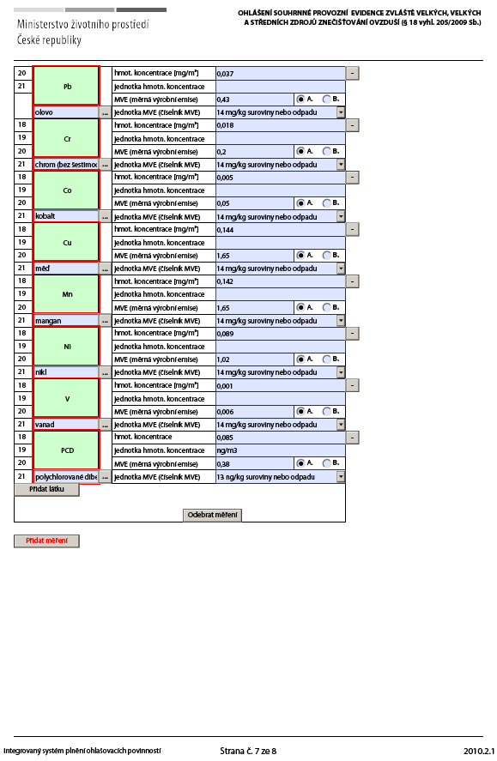
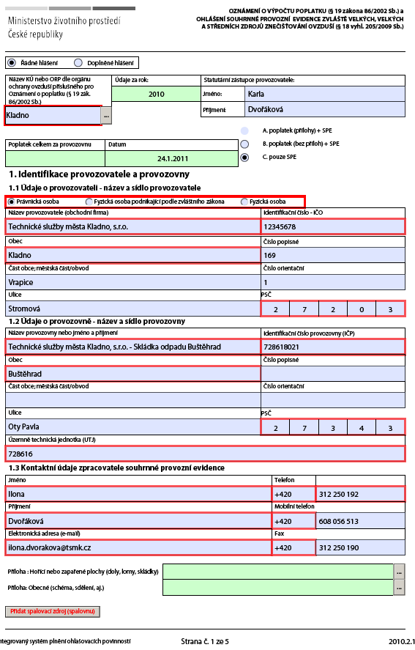
Byla zvolena možnost C, protože provozovna neobsahuje žádný zpoplatňovaný zdroj.
Je zvolen příslušný úřad ORP, protože provozovna je středním zdrojem znečištění ovzduší.

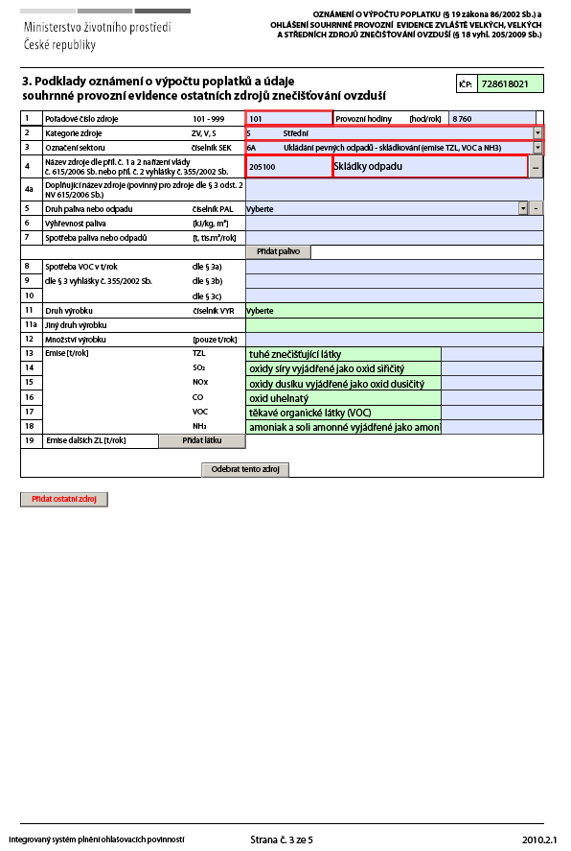
Emise se v SPE nevykazují, protože skládky odpadu nemají podle přílohy č. 1 NV 615/2006 Sb. stanoven emisní limit pro žádnou znečišťující látku. Z tohoto důvodu se také neuvádějí příslušné komíny nebo výduchy na listě 4.

